KLASIFIKASI DATA
Needs Henry Murray | Scene
1. Affiliation – menggabung (n Aff) | 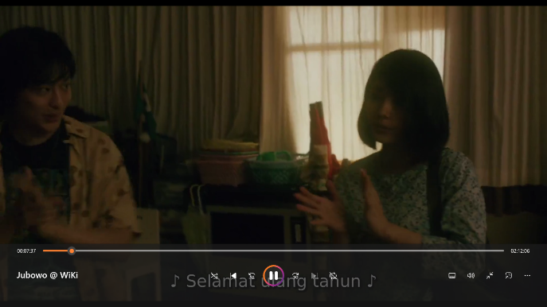
2. Deference - menghormati (n Def) | 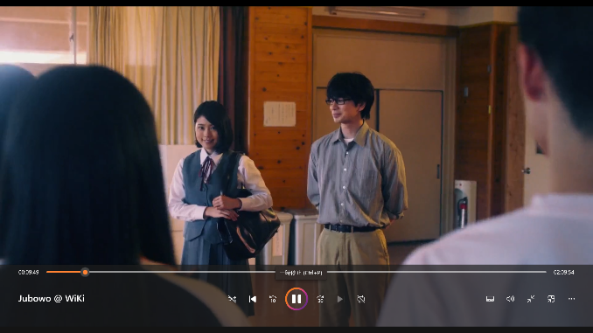
3. Invoidance - menghindari rasa hina (n Inf) | 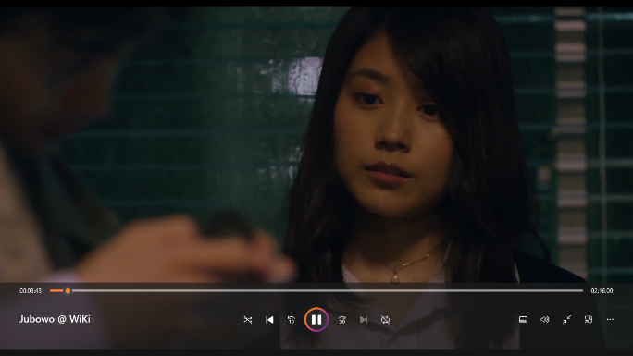
4. Nurturance - merawat – memelihara (n Nur) | 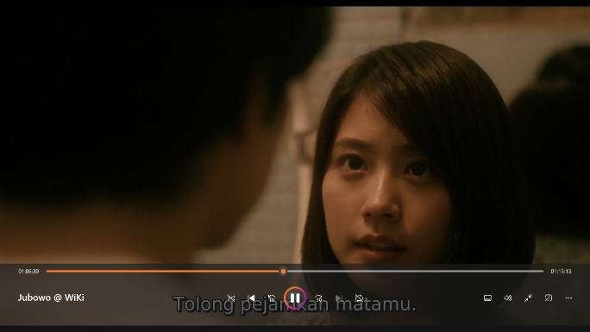
5. Sex (n Sex) | 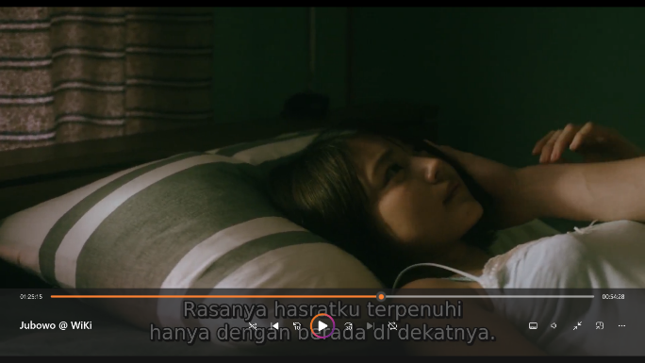  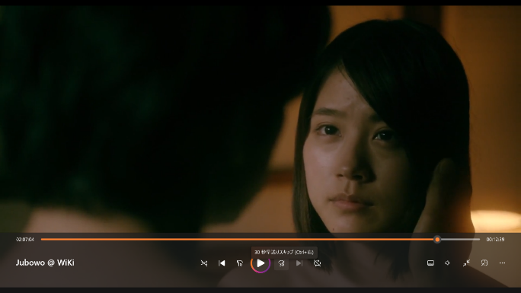
6. Succorance - membuat orang iba (n-Suc) | 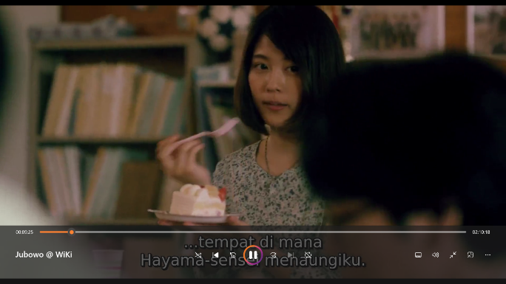

KLASIFIKASI DATA
Needs Henry Murray | Dialog
1. Affiliation – menggabung (n Aff) | みんな：ハッピーバースデーto you  Minna : Happi basude to you  Semua : Selamat ulang tahun  イズミ：あの日はゆずこちゃんの十八歳誕生日だった。  Izumi : Ano hi wa yuzuko chan no juuhassai tanjoubi datta  Izumi : Hari itu adalah hari ulang tahun Yuzuko.
2. Deference - menghormati (n Def) | イズミ：よろしくお願いします。  Izumi : Yoroshiku onegaishimasu  Izumi : Salam kenal
3. Invoidance - menghindari rasa hina (n Inf) | Izumi no Tomodachi : Sukina hito kara moratta toka?  Teman : Apa itu pemberian dari orang yang kamu sukai?  イズミ ：何で？  Izumi : Nande?  Izumi : Kenapa?
4. Nurturance - merawat – memelihara (n Nur) | イズミ：目を閉じてください。  Izumi : Me wo tojite kudasai  Izumi : Tolong pejamkan matamu
5. Sex (n Sex) | 1.イズミ： 一緒にいるだけでみにやまるほ どだったのに、いつの間にか欲望我見しつの胸裏をよこして。期待したり要求したり狩猟になっていった。とんど欲張り担っていたんだ。そう思えた。  Izumi : Isshoni iru dakede mi ni yamaru hodo datta noni, itsu no ma ni ka yokubou gaken shitsu no kyouri wo yokoshite, kitai shitari youkyu shitai shitari shuryou ni natte itta. Tondo yokubari ni natteittanda, sou omoeta.  Izumi : Rasanya hasratku terpenuhi hanya dengan berada di dekatnya. Entah sejak kapan hasrat dapat mengalahkan kenyataan. Aku mulai berharap dan meminta. Kurasa aku adalah orang yang tamak.  2.イズミ：私、最後にもう一度だけ先生は部屋に行きたい。  Izumi : Watashi, saigo ni mou ichido dake sensei wa heya ni ikitai  Izumi : Aku ingin pergi ke kamar guru untuk yang terakhir kalinya.
6. Succorance - membuat orang iba (n-Suc) | イズミ：高校生頃に戻ったみたいだった、葉山先生。  Izumi : Koukousei koro ni modotta mitai datta Hayama sensei ga watashi ni ataete kureta basho.  Izumi : Rasanya seolah kembali lagi menjadi murid SMA, tempat di mana Hayama-sensei menaungiku.

